GaugePro‘06バージョンUP手順
インストール作業を行う際は、USBのIDBOXをパソコンから外して作業をしてください。

初めにCAD部分のCADSUPERFX2をバージョン7に更新します。

FX2インストールCDを挿入すると以下画面が現れます、Ver7.02インストールをクリックします。
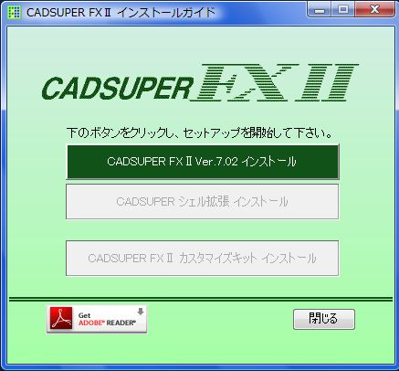

旧バージョンのFX2がインストール済みの場合以下画面が現れます、はい をクリックして作業を進めます。
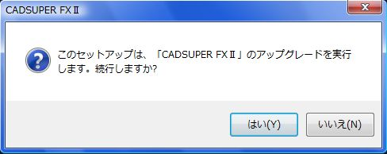

次へ をクリックします。
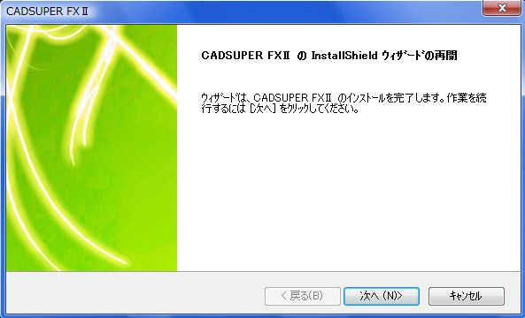

インストールが開始されます。
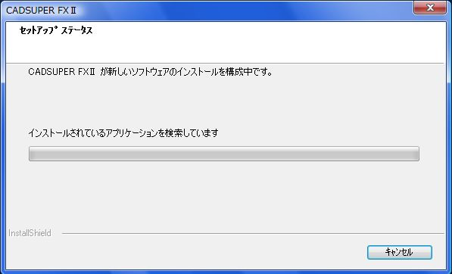

完了 をクリックします。
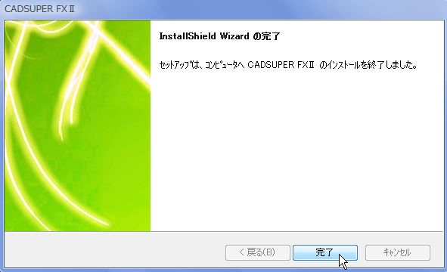

ここでは いいえ をクリックしてください。
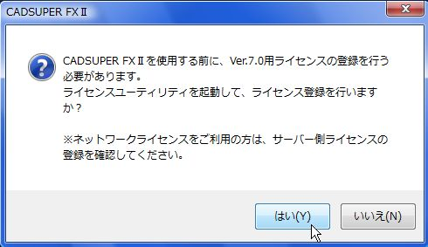

初めの画面に戻ります、シェル拡張インストール をクリックします。
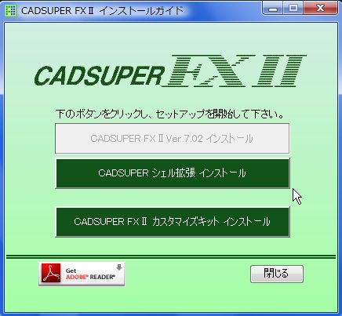

次へ をクリックします。
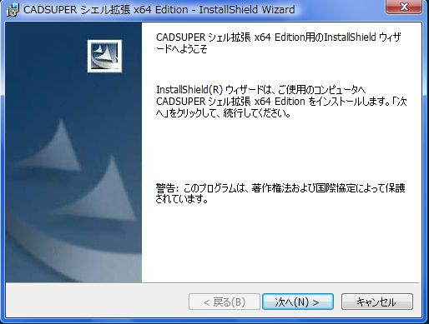

、、、、同意します。 にﾁｪｯｸを入れて、次へ をクリックします。
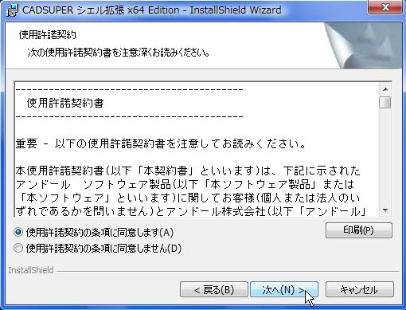

次へ をクリックします。
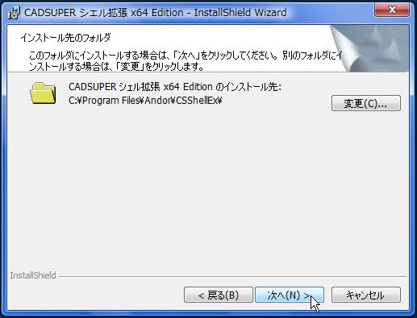

次へ をクリックします。
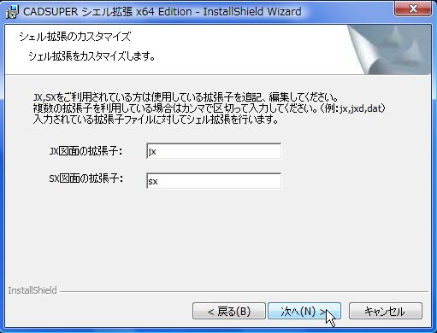

インストール をクリックします。
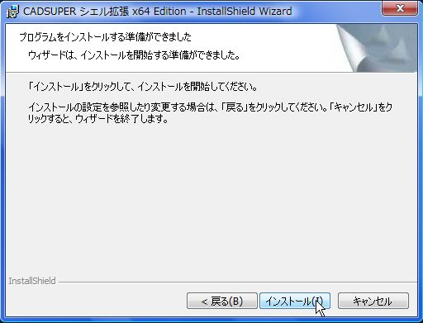

完了 をクリックします。
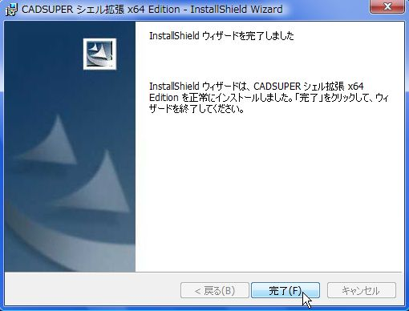

閉じる をクリックした後、インストールCDを取り出してください。
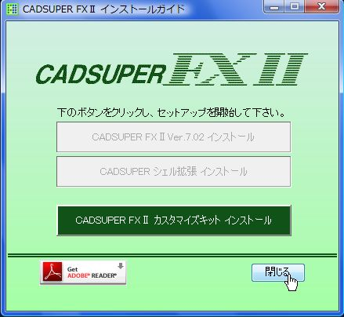

CADSUPER FX2のバージョンUPは完了です。

次に ゲージプロのバージョンUPを行います。

GaugePro’06 forFX2_ver6ver7 とラベルの付いたインストールCDを挿入します。

CDを挿入すると、以下の画面が現れますので、 変更 にﾁｪｯｸを入れて、次へ をクリックします。
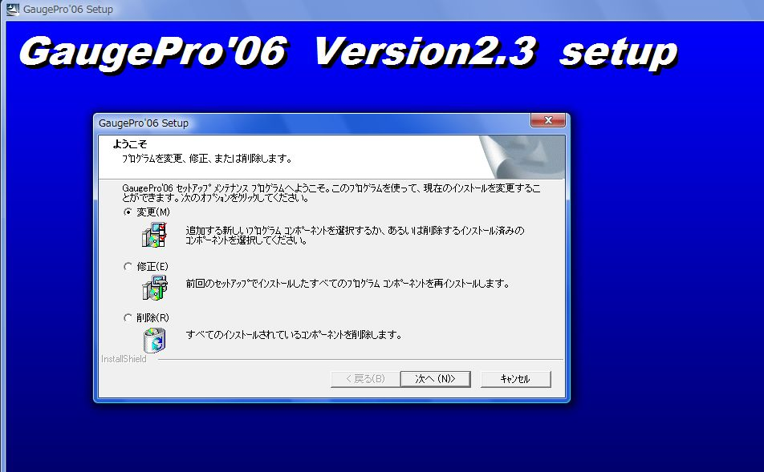

インストールが完了した後以下画面が現れます。
完了 をクリックした後インストールCDを取り出してください。
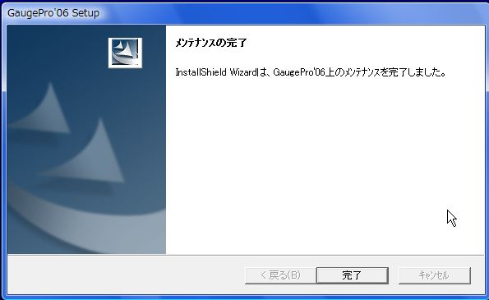

以上でFX2とGaugePro のバージョンUPは完了です。

バージョンUPライセンスの入力
バージョンUPライセンスの入力を行う際は、USBのIDBOXをパソコンへ取り付けて作業をしてください。

CAD基本部分である『CADSUPER FX2』へバージョンUPライセンスの入力を行って下さい。

「スタート→すべてのプログラム→ローカルライセンス→ライセンスユーティリティ」を起動します
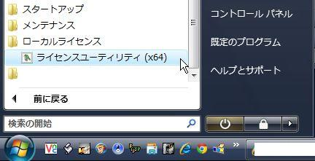

ライセンスユーティリティを起動したら、ライセンス情報の更新 ボタンを押します。
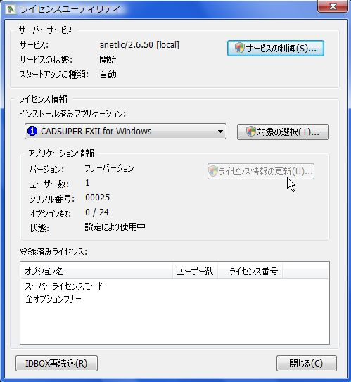

更新ライセンスの欄にFX2ﾊﾞｰｼﾞｮﾝ7のライセンスコードを入力し、更新ボタンを押して下さい。
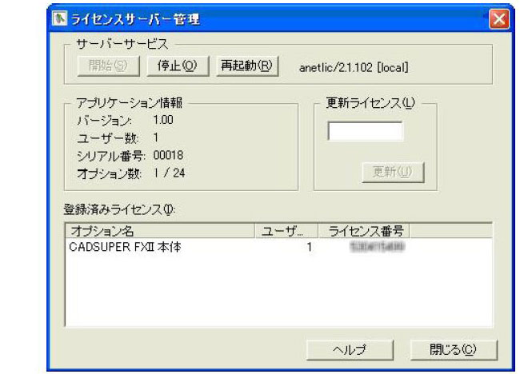
正常にライセンス入力が完了すると
バージョンの数字が更新されます。

更新をおした後、閉じるボタンでﾗｲｾﾝｽｻｰﾊﾞｰ管理を閉じてください。

